На новогодние праздники власти Москвы усилили меры безопасности
30.12.2016
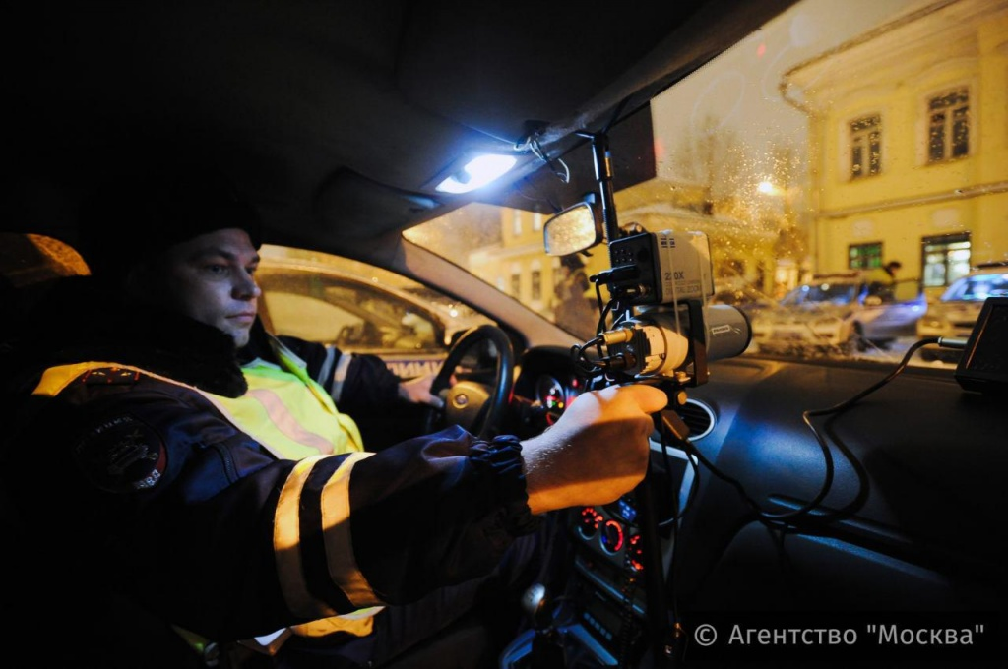
В дни новогодних праздников в Москве усилены меры безопасности в местах, где проводятся массовые мероприятия. Центральные пешеходные улицы, площадки фестиваля «Путешествие в Рождество» и привокзальные площади ограждены бетонными блоками. При этом запрет на въезд в центр города автомобилей грузоподъемностью более одной тонны теперь действует и ночью.

Охрану жителей Москвы и гостей города обеспечивают, в том числе, и с применением технических средств. Круглосуточно несет службу и личный состав ГИБДД. Об этом рассказал руководитель столичного Департамента региональной безопасности и противодействия коррупции Владимир Черников.

Многие планируют встречать Новый год на центральных площадках фестиваля. И общее усиление мер безопасности в центре столицы распространится и на фестивальные площадки. Так заявил руководитель Департамента торговли и услуг города Москвы Алексей Немерюк.

Адрес страницы: http://alekseevsky.mos.ru/presscenter/news/detail/4565837.html
Управа Алексеевского района города Москвы

